**基础资料和设计任务书**

1. **项目概况**

（一）项目名称：温泉镇从化森林浴场新乡村示范带X934线（桃莲村、中田村）管线工程。

（二）项目建设单位：广州市从化区温泉镇人民政府。

（三）项目建设地点：项目位于广州市从化区温泉镇，路线起点(K0+009.865)位于X934线东侧的桃莲村范围内的高坣公交站，路线终点(K3+957.796)位于X934线西侧的中田村范围内的从莞深高速下高速口位置。

（四）项目建设内容与规模

温泉镇从化森林浴场新乡村示范带 X934 线（桃莲村、中田村）管线工程，是现有县道 X934 线 的市政给排水管线新建工程，本项目位于广州市从化区温泉镇，路线起点位于 X934 线东侧的桃莲村范围内的高坣公交站，路线终点位于 X934 线西侧的中田村范围内的从莞深高速下高速口位置，全线长约4km。主要建设内容包括：给排水、涵洞、照明、电气、交通等工程。本工程服务于温泉镇境内县道 X934 沿线局部范围，涉及桃莲村、中田村两个行政村，预留 DN150~200 市政给水接口，沿线预留 DN300 污水管接口。本工程设计给水主管长约 3.98km，管径 DN300~400；污水主管长约 3.98Km，管径 DN500。

（五）投资及资金筹措

本项目招标控制价为人民币5684.1万元。其中：建安工程费招标控制价为人民币5530.51万元，设计费招标控制价为人民币153.59万元。

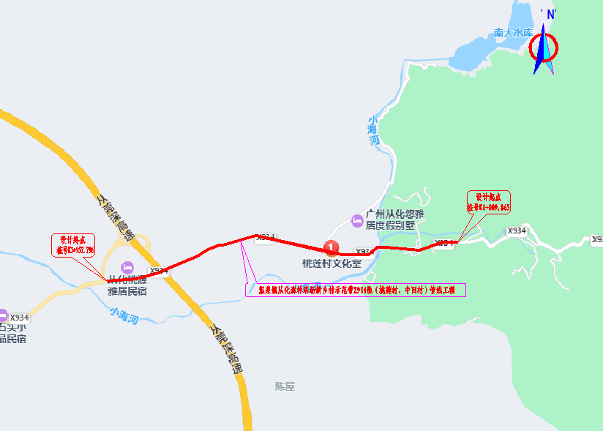

**图1-1 项目地理位置图**

1. **设计目标**

1．严格执行现行的设计规范及有关行政主管部门的批复意见开展设计工作，并对现场做详细踏勘，掌握现场实际情况，做到设计具有可实施性。

2．设计方案应合理、可行，造价指标合理。

3．应充分考虑方案与周边规划路网的衔接及相关节点设计。

1. **实施方案**

**3.1、施工条件**

**3.1.1 国家、省、地方政府的支持**

项目位置路线方案的拟定，得到广州市、从化区各级政府有关部门及沿线人民群众的大力支持和协助。该项目作为从化区温泉镇一条重要的市政道路，各级政府和有关部门对此极为重视，要求尽早建设，同时也愿积极作好项目实施前的协调工作，为本项目的建设提供了良好的社会环境。

**3.1.2 气候条件对施工的影响**

本项目所处地带属南亚热带海洋性季风气候，冬无严寒、夏无酷暑、光照充足，四季草木常青。境内气温，多年平均气温21.9℃，1月平均气温13.3℃，7月平均气温28.5℃；极端最高气温38.7℃；极端最低气温-0.5℃。从5月中旬至10月中旬，气温变化最小，平均在25℃～28℃之间，2月份气温变化最大，乍暖还寒，忽冷忽热，相差可一倍。高低温差15.2℃，日夜温差不大，在6℃～9℃之间。境内雨量充沛，年平均降雨量1696.5mm，历年最大降雨量为2864.7mm，历年最小降雨量为1030.1mm，最大日降雨量为288.7mm，雨季集中在4～10月。

本项目属沿海平原地区，风向以偏东或东南风为主，年平均风速2.4m/s。冬季1月，风向以偏北风为主；春季4月，风向不甚稳定，以南或东南风为主；夏季7月，盛行风向是东南风；秋季10月，以偏北风为主，全年少吹西风。各季的平均风速相差不大。由于太平洋热带气团和印度洋赤道气团的影响，每年6～9月常有台风侵袭，区内主要灾害性气候为台风伴暴雨及雨季洪涝害。除了每年6~9月有台风侵袭造成影响外，本项目全年均可施工。

**3.1.3 筑路材料和交通运输情况**

（1）砂、石

本项目紧邻珠江水道，可购买品质较好的河砂作为工程用砂，水运方便。

（2）主材

木材、钢材、水泥、沥青四大主要材料通常都来源于市场。本项目建设所需建筑材料均有一定数量，原则上按市场价在市场上统一购买。为保证材料的品质，建设单位可根据市场情况，选择信誉好、质量可靠的生产厂家或厂商，采取定购的方式购买，亦可采用招标方式进行购买。

（3）工程用水及用电

沿线均有工业用地，工程所需用电和用水比较方便，珠江三角洲地区电力资源充足，电网发达，在工程实施前应与供水供电部门取得联系，协商好工程用水、电相关适宜，以就近接入为原则。

（4）交通运输情况

项目所在地园区西侧有京珠高速公路通过，东侧有公路和G105 国道，南侧G355 国道与G106 国道、G105 国道相交，交通方便。

**3.2 建设进度安排及施工方案**

**3.2.1 建设进度安排**

为加快项目的建设进度，应对项目的前期工 作及项目实施方案精心安排，确保项目能早日顺利竣工。

**3.2.2 施工方案**

（1）给排水工程

经综合比较，本工程给水和污水管道均采用球墨铸铁管，全线采用开挖施工方式，道路恢复采用沥青混凝土结构。

（2）制约工期、质量及造价的关键环节

软基处理对本项目的建设工期、工程质量和工程造价的控制，都起着决定性的影响。因此在施工中要特别做好施工组织，选择有类似软基处理经验、施工记录良好、技术装备实力雄厚的施工队伍，确保满足工期、保证质量又能够很好的控制投资。

**3.2.3 施工期交通方案**

本工程的外围交通疏导设计，首先在施工区域外围路网的每一条主要的地面道路等合适位置设置前置式施工引导标志，从外围引导过境车辆绕行其他道路行驶，从交通流量方面减轻施工路段的压力，并在施工路段设置限速标志及慢行标志提醒司机。引导车辆有序通过交通压力较大的施工节点，从而使工程施工及车辆通行有序进行。

本工程施工区域内有道路，采用半幅围蔽施工组织形式，项目施工建设期间采用半边通车，半边施工的方法进行施工，能够基本保证通车要求,单幅通车可能会造成交通拥挤。施工单位必须做好施工期的交通组织工作，在各个路口做好施工告知指示牌、安排值班人员指挥交通，引导车辆绕道。

**3.2.4 危大工程专项说明**

根据 2018 年2 月12 日第37 次部常务会议通过的《危险性较大的分部分项工程安全管理规定》（自2018 年6 月1 日起施行）。

对工程周边环境安全和工程施工安全的意见：施工单位应严格遵循建办质【2018】31 号文件一一住房城乡建设部办公厅关于实施《危险性较大的分部分项工程安全管理规定》有关问题的通知要求，结合本项目地质条件、周围环境及地下管线（若有）的情况，在危大工施工前组织编制专项施工方案，对超过一定规模的危大工程，施工单位应当组织召开专家论证会对专项施工方案进行论证。此外，还需严格遵循《市政工程施工组织设计规范》、《城镇排水管道维护安全技术规程》、《城镇排水管渠与泵站运行、维护及安全技术规程》以及国家现行相关法律法规、标准的规定。

在支护结构施工及基坑开挖过程中，必须对临近构筑物基础沉降、变形、倾斜、裂缝等进行全方位检测，如发现有地面开裂、沉陷等异常情况，应立即停止施工，并采取相应措施同时通知有关人员就行研究处理；应对周围管线进行检测，并满足各管线权属单位要求的允许值，如发现超过允许值，应立即停止施工，并通知有关单位，采取有效处理措施。具体监测方案待业主确定第三方监测单位后再行制定，其余未尽事宜，请参照建办质【2018】31 号文件----住房城乡建设办公厅关于实施《危险性较大的分布分项工程安全管理规定》有关问题的通知执行。

**四、概算编制要求**

4.1编制送审的概算原则上不得超过立项估算批复。

4.2概算必须结合现场实际情况进行编制。

4.3须积极配合财政部门完成对数等评审工作。

**五、设计、施工配合**

5.1主要负责施工期间设计理念的贯彻、现场技术支持。参与施工图会审交底，现场施工问题的协调、现场工程变更、工程验收等相关工作。